Информация от УВД по ЮЗАО от 21.04.2025
21.04.2025
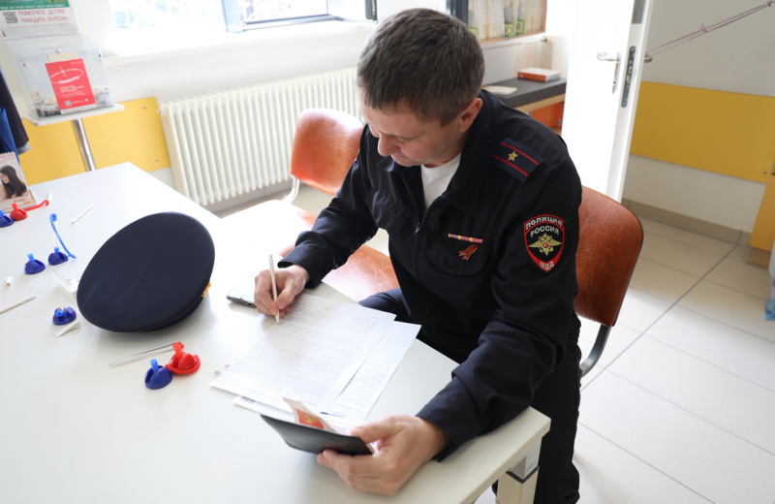
Полицейские УВД по ЮЗАО и Общественный совет при Управлении приняли участие в ежегодной донорской акции
Сотрудники полиции и общественники юго-запада Москвы стали донорами крови в ФГБУ «НМИЦ ДГОИ им. Дмитрия Рогачева».
Ежегодно 20 апреля в России отмечается один из важных социальных праздников - Национальный день донора. Этот День посвящен, в первую очередь, самим донорам - людям, которые безвозмездно сдают свою кровь во благо здоровья и жизни совершенно незнакомых людей.
Сотрудники полиции УВД по ЮЗАО и представители Общественного совета при Управлении не остались в стороне и приняли участие в мероприятии, посвященному Дню донорства для Национального медицинского исследовательского центра детской гематологии, онкологии и иммунологии имени Дмитрия Рогачева. В данном центре присутствовали руководители ОГИБДД УВД, начальник ОМВД России по району Теплый Стан, представители Общественного совета при УВД Максим Богниченко, а также руководящий и личный состав Управления.
«Отдавая свою кровь, ты спасаешь чью-то жизнь», - отметил заместитель начальника Госавтоинспекции юго-запада Москвы. К словам руководителя присоединился общественник Максим Богниченко: «Я выражаю благодарность от всего коллектива Общественного совета при УВД нашим полицейским за их отзывчивость, бескорыстие и большое доброе сердце. Благодаря донорам, спасено огромное количество жизней, в частности детишек. Вы стали нашими героями!».

Пресс-служба УВД по ЮЗАО
(499) 129-75-56

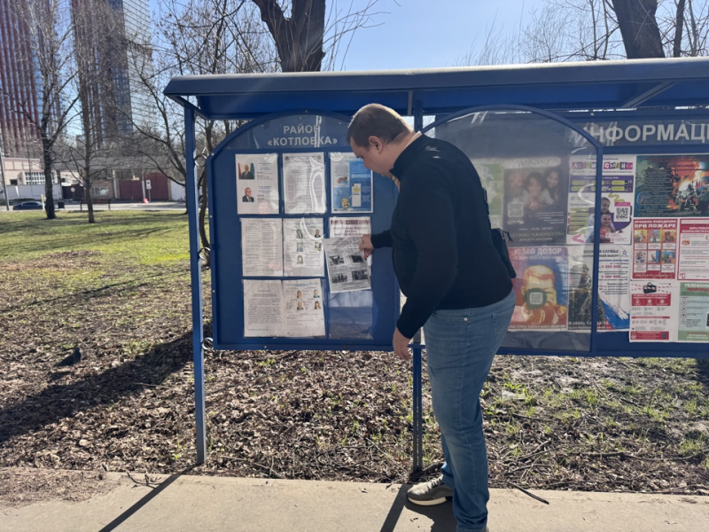
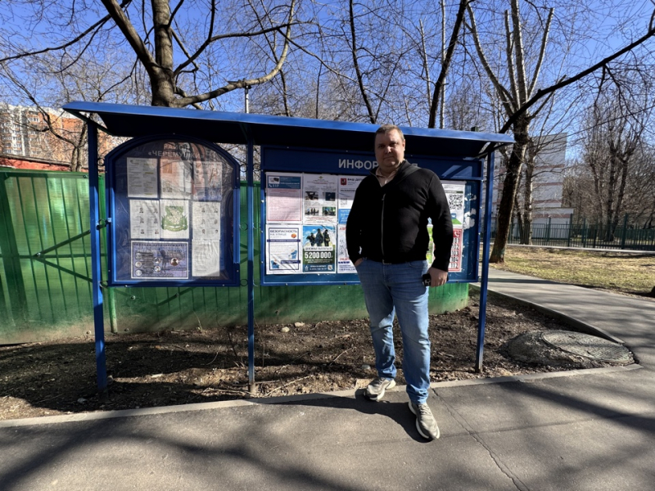
Представитель Общественного совета при УВД по ЮЗАО Максим Васюкович принял участие в агитационном мероприятии
Член ОС при УВД по ЮЗАО принял участие в мероприятии по привлечению граждан на службу в органы внутренних дел.
В рамках агитационной кампании член Общественного совета при УВД по ЮЗАО Максим Васюкович осуществил выход на улицы Юго-Западного административного округа Москвы, чтобы разместить на информационных стендах, расположенных около подъездов домов, информацию о приеме на службу граждан.
На брошюрах отображены вакансии, которые имеются в Управлении и территориальных ОМВД, условия и требования, необходимые для поступления на службу, а также преимущества и социальные гарантии, которые приобретают сотрудники.
«Полицейский – это социально значимая и престижная профессия с перспективами карьерного роста и расширенными социальными гарантиями. Начать свой путь в качестве сотрудника органов внутренних дел может каждый, кто готов охранять общественный порядок и безопасность граждан», - отметил общественник Максим Васюкович.

Пресс-служба УВД по ЮЗАО
(499) 129-75-56

Госавтоинспекторы ЮЗАО задержали подозреваемого в покушении на дачу взятки
Сотрудники Госавтоинспекции УВД по ЮЗАО столицы задержали подозреваемого в покушении на дачу взятки должностному лицу при исполнении им служебных обязанностей.
Установлено, что в ходе несения службы на проезде Карамзина автоинспекторами с целью проверки документов остановлен автомобиль такси. В качестве пассажира в машине находился 25-летний приезжий мужчина, у которого при проверке документов были выявлены признаки нарушения миграционного законодательства.
В ходе беседы инспектор пригласил пассажира в служебный автомобиль для проведения дополнительных проверочных мероприятий, однако молодой человек решил попытаться уклониться от ответственности и предложил полицейскому денежное вознаграждение в размере 15 тысяч рублей. Несмотря на неоднократные предупреждения полицейского о недопустимости передачи взятки и наступления за данное противоправное деяние уголовной ответственности злоумышленник не отказался от противоправного умысла и положил денежные средства в один из подстаканников служебного автомобиля.
По данному факту следственными органами возбуждено уголовное дело по признакам преступления, предусмотренного частью 3 статьи 30 УК РФ «Приготовление к преступлению и покушение на преступление» и частью 3 статьи 291 УК РФ «Дача взятки». В отношении подозреваемого избрана мера пресечения в виде заключения под стражу. Кроме того, в отношении него составлен административный материал по ст. 18.8 КоАП РФ.
НАПОМИНАЕМ! Коррупция - злоупотребление служебным положением, дача взятки, получение взятки, злоупотребление полномочиями, коммерческий подкуп либо иное незаконное использование физическим лицом своего должностного положения в целях получения выгоды в виде денег, ценностей, иного имущества или услуг имущественного характера, для себя или для третьих лиц. Коррупцией также является совершение перечисленных деяний от имени или в интересах юридического лица.
В соответствии с законодательством Российской Федерации совершение коррупционных правонарушений может повлечь уголовную, административную, гражданско-правовую и дисциплинарную ответственность.
КоАП РФ предусмотрена ответственность за незаконное вознаграждение от имени юридического лица (ст. 19.28 КоАП РФ).
В Трудовом кодексе Российской Федерации существует возможность привлечения работника организации к дисциплинарной ответственности в связи с совершением им коррупционного правонарушения в интересах или от имени организации.
Уголовный кодекс Российской Федерации предусматривает уголовную ответственность за получение взятки, дачу взятки, посредничество в этих противоправных деяниях и др.
Лицо, давшее взятку, либо участвующее посредником во взяточничестве, освобождается от уголовной ответственности, если оно активно способствовало раскрытию и (или) расследованию преступления и добровольно сообщило о совершенном преступлении в орган, имеющий право возбудить уголовное дело, либо в отношении него было совершено вымогательство взятки.
Если вам стали известны факты совершения таких правонарушений, просим сообщить по телефонам: 8 (499) 124-47-01, 8 (499) 124-47-02.

Пресс-служба УВД по ЮЗАО
(499) 129-75-56

НИКОГДА НЕ СООБЩАЙТЕ незнакомцам коды из СМС-сообщений по телефону
Полиция юго-запада столицы напоминает о схеме мошенников:
- К Вам домой курьер доставляет букет цветов, который вы не заказывали. На следующий день Вам звонят на телефон, представляются сотрудниками службы доставки и просят сообщить код из СМС-сообщения для подтверждения того, что заказ получен. «Код подтверждения заказа», отправленный Вам на телефон в виде СМС-сообщения, на самом деле оказывается кодом для восстановления доступа к значимым аккаунтам (в том числе к мобильному банку или от личного кабинета на портале Госуслуг). Знайте, это МОШЕННИКИ!
НЕОБХОДИМО прекратить с ними разговор и не сообщать им никакие персональные данные о себе или коды из СМС-сообщений.
ВАЖНО ПОМНИТЬ! Никакие государственные учреждения не используют курьеров для передачи денежных средств, лишь МОШЕННИКИ пользуются их услугами!
Не доверяйте позвонившим вам незнакомцам, не становитесь легкой жертвой аферистов!
Полицейские всегда готовы прийти на помощь пострадавшим от действий мошенников!
Телефоны Дежурной части УВД по ЮЗАО: 8 (499) 124-47-01, 8 (499) 124-47-02. БУДЬТЕ ВНИМАТЕЛЬНЫ И ОСТОРОЖНЫ!

Пресс-служба УВД по ЮЗАО
(499) 129-75-56

Госавтоинспекторы УВД по ЮЗАО задержали подозреваемого в использовании поддельного документа
Сотрудниками Госавтоинспекции юго-запада Москвы задержан водитель транспортного средства, использовавший поддельное водительское удостоверение.
Установлено, что в ходе несения службы на улице Архитектора Власова с целью проверки документов остановлен автомобиль марки «Део». Водитель, 20-летний приезжий молодой человек, управлявший транспортным средством, предъявил полицейским для проверки водительское удостоверение, которое вызвало сомнение в своей подлинности.
В ходе проведения проверочных мероприятий документ был изъят и направлен на исследование, в результате которого признан поддельным.
По данному факту дознанием ОМВД России по Ломоносовскому району возбуждено уголовное дело по признакам преступления, предусмотренного частью 3 статьи 327 УК РФ «Подделка, изготовление или оборот поддельных документов, государственных наград, штампов, печатей или бланков». В отношении подозреваемого избрана мера пресечения в виде подписки о невыезде и надлежащем поведении.

Пресс-служба УВД по ЮЗАО
(499) 129-75-56

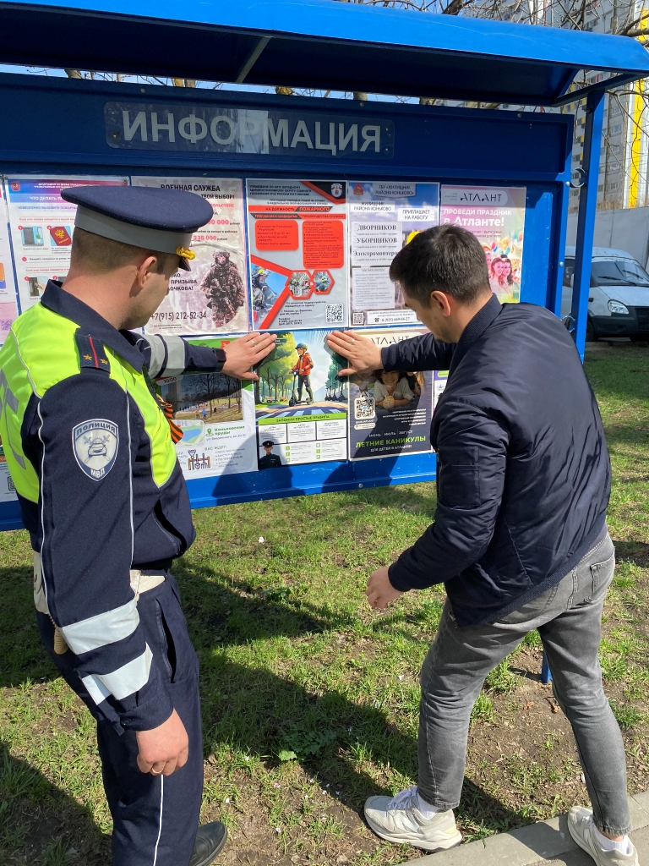
На юго-западе столицы автоинспекторы провели акцию «Безопасность на СИМ»
Сотрудники Госавтоинспекции УВД по ЮЗАО столицы совместно с Управой района Коньково г. Москвы провели профилактическую акцию «Безопасность на СИМ».
В целях профилактики детского дорожно-транспортного травматизма, а также в связи с наступлением весенне-летнего периода отдел ГИБДД УВД по ЮЗАО совместно с представителями Управы района Коньково организовали распространение памяток по безопасному передвижению на средствах индивидуальной мобильности.
В ходе акции сотрудники ГИБДД УВД по ЮЗАО и администрация района наклеили памятки с основными рекомендациями безопасности на СИМ на информационных стендах района, а также напомнили детям и их родителям о том, что передвигаться на самокатах можно только по одному человеку и иметь защитную экипировку.

Пресс-служба УВД по ЮЗАО
(499) 129-75-56

21 апреля пройдет мероприятие «Маленький пешеход»
В целях обеспечения безопасности дорожного движения и профилактики дорожно-транспортного травматизма с участием несовершеннолетних, выявления и пресечения нарушений со стороны детей 21 апреля 2025 года на территории ЮЗАО пройдет профилактическое мероприятие «Маленький пешеход».
Отдел Госавтоинспекции УВД по ЮЗАО ГУ МВД России по г. Москве в очередной раз призывает всех участников дорожного движения быть крайне внимательными и дисциплинированными на дороге. ОГИБДД рекомендует пешеходам использовать светоотражающие элементы в темное время суток, которые сделают их более заметными для водителей. Кроме того, передвигаться следует только по тротуарам, переходить проезжую часть только по пешеходным переходам, предварительно убедившись в безопасности своего перехода.

ОГИБДД УВД по ЮЗАО

О реестре контролируемых лиц
«Важным шагом в реализации государственной миграционной политики стал запуск 5 февраля текущего года реестра контролируемых лиц. В настоящее время он функционирует на базе официального сайта МВД России и на Едином портале государственных и муниципальных услуг», - сообщила официальный представитель МВД России Ирина Волк.
Разъясняем важнейшие нюансы масштабного нововведения.
Проверить информацию о включении в реестр может бесплатно любой человек через специальную интерактивную форму. Услуга предоставляется только на двух ресурсах по ссылкам:
https://мвд.рф/rkl и gosuslugi.ru/655781/1/form?_=1739004601525.
В реестре содержатся сведения о гражданах, утративших законные основания для пребывания в России. Это те лица, которые находятся в России более трех месяцев без патента, разрешения на работу, разрешения на временное проживание, вида на жительство. Иностранный гражданин и лицо без гражданства включаются в реестр и в тех случаях, когда перечисленные разрешительные документы или правовые статусы были аннулированы. Также основанием для внесения сведений в список контролируемых лиц является вступление в силу обвинительного приговора суда, принятое решение о выдворении, депортации, нежелательности пребывания, неразрешении въезда и прекращении гражданства.
База данных обновляется каждые четыре часа.
С момента запуска реестра граждане и организации через онлайн-сервисы МВД России и госуслуг уже провели более 688 тысяч проверок в отношении иностранцев. 592 663 из них находятся в России законно, 95 608 – незаконно.
Работодателям и работникам сферы услуг, в том числе образовательных, важно помнить, что прежде чем оказать услугу иностранному гражданину либо рассмотреть вопрос о его трудоустройстве, необходимо ознакомиться с информацией о заказчике или потенциальном работнике.
За оказание услуг людям, включенным в реестр контролируемых лиц, предусмотрено административное наказание.
ВАЖНО!
По вопросам, связанным с включением в реестр, иностранный гражданин может обратиться в подразделения по вопросам миграции территориальных органов МВД России, филиалы ФГУП «ПВС» МВД России и ГБУ г. Москвы ММЦ «Сахарово», а также по телефону «горячей линии» ФГУП «ПВС» МВД России: 8-800-200-52-09.
По 30 апреля 2025 года каждый иностранный гражданин, допустивший нарушение режима пребывания, обязан для урегулирования своего правового положения явиться в территориальный орган МВД Россииили обратиться в филиал ФГУП «ПВС» МВД России либо ГБУ г. Москвы ММЦ «Сахарово». В соответствии с Указом Президента Российской Федерации от 30 декабря 2024 г. Nº 1126 в отношении таких лиц не будут применяться меры, связанные с высылкой, помещением в специальные учреждения, а также с запретом на въезд.
Те иностранные граждане и лица без гражданства, которые урегулировали свой правовой статус, исключаются из реестра контролируемых лиц.

Адрес страницы: http://cheremush.mos.ru/atc/detail/12927042.html
Управа района Черемушки города Москвы

